Быть сильным хорошо, быть умным лучше вдвое.Кто веры этому неймет,Тот ясный здесь пример найдет,Что сила без ума сокровище плохое.
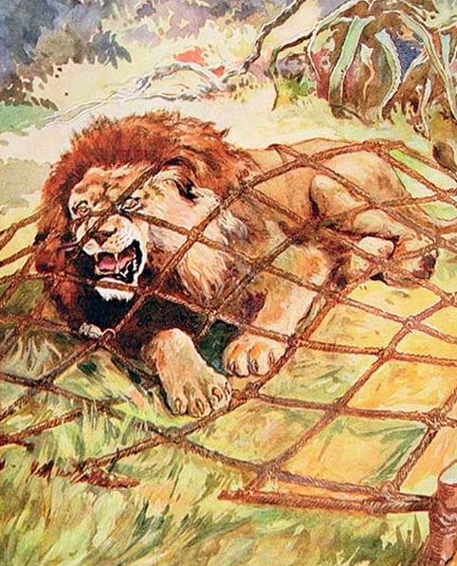
Раскинувши тенета меж дерев,Ловец добычи дожидался;Но как-то, оплошав, сам в лапы Льву попался.«Умри, презренна тварь!» взревел свирепый Лев,Разинув на него свой зев.
«Посмотрим, где твои права, где сила, твердость,По коим ты в тщеславии своемВсей твари, даже Льва, быть хвалишься царем?И у меня в когтях мы разберем,Сразмерна ль с крепостью твоей такая гордость!» —«Не сила — разум нам над вами верх дает»,Был Человека Льву ответ:«И я хвалиться смею,Что я с уменьем то препятство одолею,От коего и с силой, может быть,
Ты должен будешь отступить».—«О вашем хвастовстве устал я сказки слушать».—«Не в сказках доказать, я делом то могу;
А впрочем, ежели солгу,То ты еще меня и после можешь скушать.Вот посмотри: между деревьев сихТрудов моихРаскинуту ты видишь паутину.Кто лучше сквозь нее из нас пройдет?Коль хочешь, я пролезу наперед;
А там посмотрим, как и с силой в свой чередПроскочишь ты ко мне на половину.Ты видишь: эта сеть не каменна стена;Малейшим ветерком колеблется она;Однако с силою одноюТы прямо сквозь нее едва ль пройдешь за мною».С презрением тенета обозрев,«Ступай туда», сказал надменно Лев:«Вмиг буду я к тебе дорогою прямою».Тут мой ловец, не тратя лишних слов,
Нырнул под сеть и Льва принять готов.Как из лука стрела Лев вслед за ним пустился;Но Лев подныривать под сети не учился:Он в сеть ударился, но сети не прошиб —Запутался (ловец тут кончил спор и дело) —Искусство силу одолело,И бедный Лев погиб.

